「富山文学の会」公開読書会
富山の詩と詩論
～高島 高を中心に～

と き 令和元年9月１日（日）14:00～
ところ 富山商業高校内 富商会館
富山市庄高田413番地 076-441-3438

富山という風土を詩で表現するとどんな作品ができあがるのか？
また、その作品を支えている筆者の考え方はどのようなものだったのか？
滑川が生んだ詩人高島高の表現に迫る！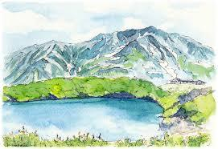 金山 克哉

